**期末总复习 期末测试卷**

一、填一填。(11题2分，其余每空1分，共20分)

1．最小的质数除以最小的合数，商是，化成小数是(　　)。

2．在(*a*为自然数)中，当*a*＝(　　)时，它是最小的假分数；当*a*＝(　　)时，它是最小的合数。

3．1、、0.32、、这五个数中，(　　)最大，(　　　)最小。

4．一个四位数3C:\Documents and Settings\Administrator\桌面\赵允\word\框.tif5C:\Documents and Settings\Administrator\桌面\赵允\word\框.tif，它是2和5的倍数，也是3的倍数，这个数最大是(　　　　)，最小是(　　　　)。

5．红气球是气球总数的，这是把(　　　　　　　　)看成单位“1”，把它平均分成(　　)份，红气球占(　　)份。

6．把2个长15 cm，宽8 cm，高5 cm的长方体拼成一个表面积最小的长方体，拼成的长方体的表面积是(　　　　)cm2，体积是(　　　　)cm3。

7．一根8 m长的铁丝，先剪下，再剪下 m，这时还剩下(　　　)m。

8．小明、小李和小凯三人读同一篇文章，小明用了小时，小李用了小时，小凯用了0.2小时，(　　　)的速度最快。

9．有12个苹果，其中11个一样重，另有一个质量轻一些，用天平至少称(　　)次才能保证找出这个苹果。

10．把一个棱长12 cm的正方体铁块锻造成一个长18 cm，宽12 cm的长方体，锻造成的长方体的高是(　　)cm，表面积是(　　　)cm2。

11．小红搭的积木从上面看到的形状是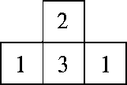(正方形上面的数表示在这个位置上所用的小正方体的个数)，下面哪个图形符合要求？在对的图形下面的括号里画“√”。

(1)从正面看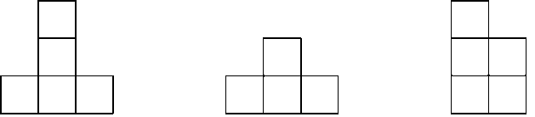

①(　　)　　 ②(　　)　　③(　　)

(2)从左面看 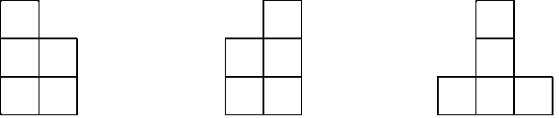

①(　　)　　②(　　)　 　③(　　)

二、辨一辨。(对的画“√”，错的画“×”)(每题1分，共5分)

1．当非零自然数*a*和*b*的公因数只有1时，*a*和*b*的最小公倍数一定是*ab*。　　　　　　　　　　　　　　　　　　　　　(　　)

2．若两个分数的分子和分母都不相同，则这两个分数一定不相等。

　　　　　　　　　　　　　　　　　　　　　　　　　　 (　　)

3．长方体相邻的两个面一定不相同。　　　　　　　　　　(　　)

4．将几个大小相同的正方体木块堆一堆，从正面看到的是图①，从左面看到的是图②，从上面看到的是图③，这堆正方体一共有5个。　　　　　　　　　　　　　　　　　　　　　　　(　　)

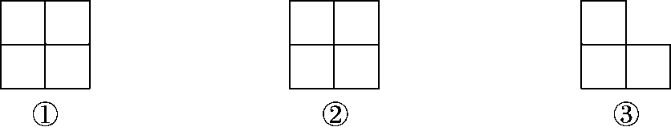

5．－＋＝　　　　　　　　　　　　　　　　　　　　(　　)

三、选一选。(把正确答案的序号填在括号里)(每题1分，共5分)

1．一个水池能蓄水430 m3，我们就说，这个水池的(　　)是430 m3。

A．表面积　　　　B．重量　　　　C．体积　　　　D．容积

2．如下图所示，(　　)通过旋转后可以重合。

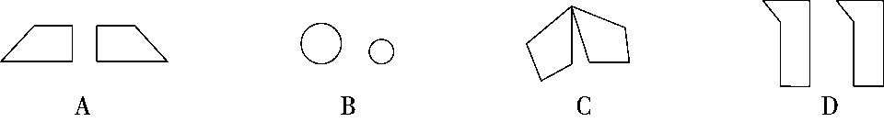

3．下面说法正确的是(　　)。

A．体积单位比面积单位大

B．若是假分数，那么*a*一定大于5

C．只有两个因数的非零自然数一定是质数

D．三角形是轴对称图形

4．被2、3、5除都余1的最小数是(　　)。

A．21　　　　B．31　　　　C．61　　　　D．121

5．从10：00到12：00，时针旋转了(　　)°，从1：30到1：50，分针旋转了(　　)°。

A．60，60　　　B．60，90　　　C．60，120　　　D．90，120

四、计算挑战。(共25分)

1．直接写出得数。(每题0.5分，共4分)

＋＝　　　　－＝　　　　1－＝　　　　＋＝

－＝　　　　4＋＝　　　　　－＝　　　　＋＝

2．计算下列各题，能简算的要简算。(每题2分，共12分)

＋－　　　　　－＋　　　　　＋＋＋

－　　　　＋　　　　　－

3．解方程。(每题3分，共9分)

*x*＋＝　　　　　－*x*＝　　　　　*x*－＝2

五、动手操作，智慧大脑。(1题7分，2题8分，共15分)

1．画出平行四边形*ABCD*绕*D*点顺时针旋转90°后的图形。

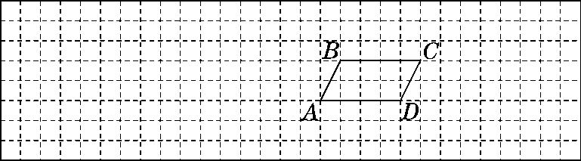

2．下面是甲、乙两个城市去年7～12月份月平均气温统计表。

(1)根据下面数据，完成下面折线统计图。

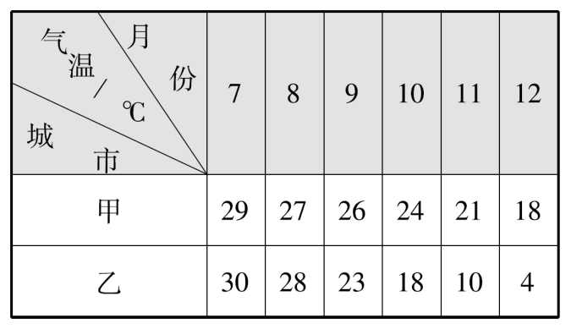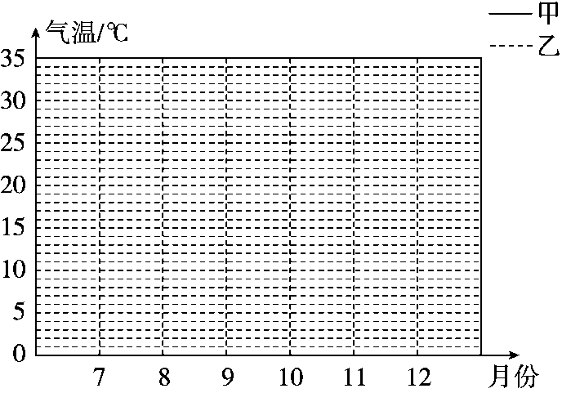

(2)从图中你得到哪些信息？(至少写出两条)

①_____________________________________________；

②_____________________________________________。

六、走进生活，解决问题。(每题5分，共30分)

1．一本故事书共100页，小红第一天看了全书的，第二天看了20页，两天看了全书的几分之几？

2．小明一家三口“五一”去旅游，旅游各种费用如右图。

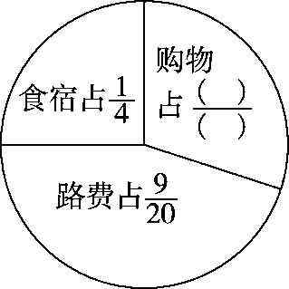(1)购物费用占旅游总费用的几分之几？

(2)请你再提出一个数学问题并解答。

3．母亲节这天，五(1)班同学都表达了对母亲的祝福，每人选择一种礼物送给妈妈。其中的同学送的是鲜花，的同学送的是绘画作品，其余的同学送的是自制贺卡。送哪种礼物的同学最多？最多的比最少的多了全班人数的几分之几？

4．公园里要修一个长8 m，宽5 m，深2 m的长方体鱼池，如果在鱼池的内壁和底面抹上水泥，每千克水泥可以抹0.8 m2，一共需要多少千克水泥？

5．在一个长25 cm，宽20 cm的长方体容器中装有水，把一个底面为边长10 cm的正方形的小长方体铁块完全没入水中，水面上升1 cm(水未溢出)，求铁块的高。

6．把一张长20 cm，宽12 cm的长方形纸(如图)裁成同样大小，面积尽可能大的正方形，纸不能有剩余，至少可以裁多少个？(先在图中画一画，再解答)

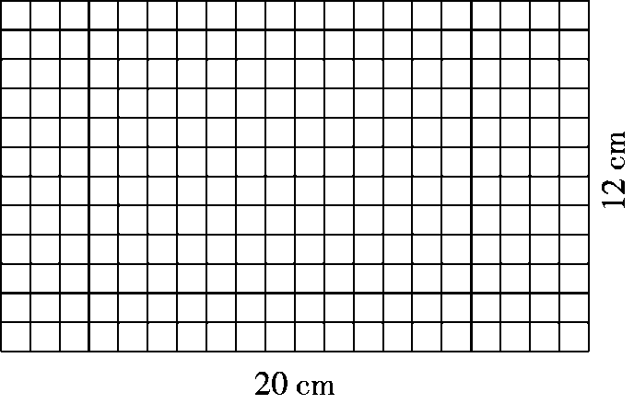

**答案**

一、1．　0.5　2．7　28　3．　0.32

4．3750　3150　5．气球总数　3　2　6．700　1200

7．3　8．小明　9．3　10．8　912

11．(1)①(√)　(2)②(√)

二、1.√　2.×　3.×　4.×　5.×

三、1.D　2.C　3.C　4.B　5.C

四、1．　　　　　4　　1

2．　＋－　　　　　　　　　　－＋

＝＋－　　　　　　　＝－＋

＝　　　　　　　　　　　＝

　＋＋＋　　　　　　　　－

＝＋＋　　　　　　＝－＋

＝2　　　　　　　　　　　＝

　＋　　　　　　　　　－

＝＋－　　　　　　　＝－－

＝ 　　　　　　　　　　＝

3．*x*＋＝　　　　　　　－*x*＝

解：*x*＝－　　　　　 解：*x*＝－

*x*＝　　　　　　　　　*x*＝－

*x*＝

*x*－＝2

解：*x*＝2＋

*x*＝2

五、1.

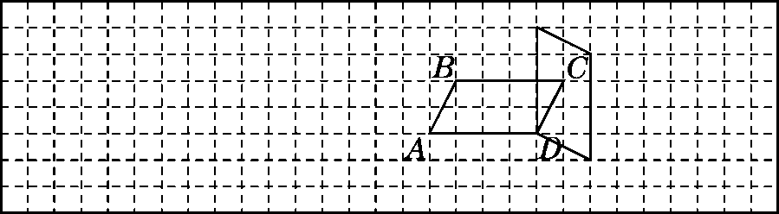

2．(1)

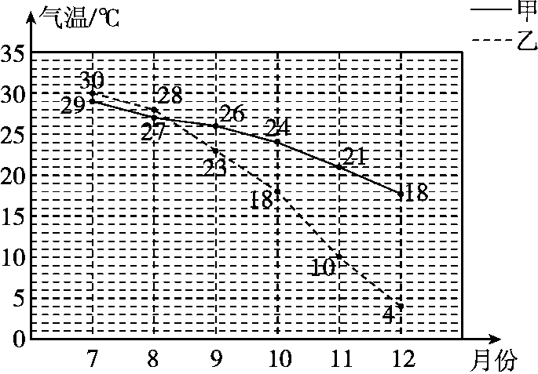

(2)①两城市7月份到12月份月平均气温逐渐降低

②甲城市自9月份起月平均气温普遍高于乙城市

(答案不唯一)

六、1．＋20÷100＝　答：两天看了全书的。

[点拨] 要求出第二天看了全书的几分之几。

2．(1)1－－＝

答：购物费用占旅游总费用的。

(2)如：食宿费用比购物费用少占旅游总费用的几分之几？　－＝

答：食宿费用比购物费用少占旅游总费用的。(答案不唯一)

3．1－－＝　＜＜　－＝

答：送自制贺卡的同学最多，最多的比最少的多了全班人数的。

4．(8×5＋5×2×2＋8×2×2)÷0.8＝115(千克)

答：一共需要115千克水泥。

[点拨] 鱼池的内壁是指长方体鱼池的“前、后、左、右”四个面。

5．(25×20×1)÷(10×10)＝5(cm)

答：铁块的高是5 cm。

6.

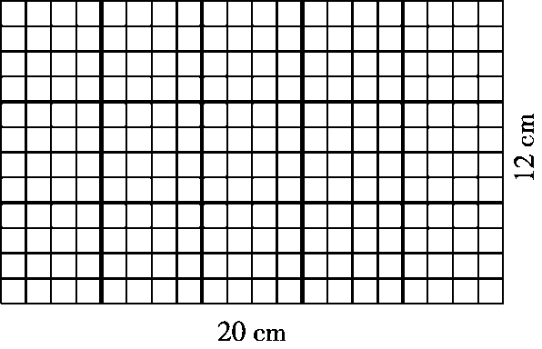

(20，12)＝4

(20÷4)×(12÷4)＝15(个)

答：至少可以裁15个。